- MRP-I - планирования потребности материальных ресурсах

Одной из наиболее популярных в мире логистических концепций, на основе которой разработано и функционирует большое число микрологистических систем, является концепция ≪планирования потребностей/ресурсов≫ {requirements/resource planning, RP). Концепцию RP часто противопоставляют логистической концепции ≪точно в срок≫, имея в виду, что на ней (в отличие от ЛТ-подхода) базируются логистические системы ≪толкающего≫ типа.
Базовыми микрологистическими системами, основанными на концепции ≪планирования потребностей/ресурсов≫, в производстве и снабжении являются системы ≪планирования потребности в материалах/производственного планирования потребности в ресурсах≫ (materials/manufacturing requirements/resource planning, MRP I/MRP II), а в дистрибьюции (распределении) — системы ≪планирования распределения продукции/ресурсов≫ {distribution requirements/resource planning, DRP I/DRP II).
Сущность стратегии планирования потребности материалов ("Material requirements planning "— "MRP-I") состоит в организации тесного взаимодействия между производственными процессами и процессами снабжения и закупок материальных ресурсов на предприятии. Планирование потребности в материалах представляется в виде последовательной цепочки логически взаимосвязанных процедур и правил принятия решений, а также потока требований, которые переводят или отображают производственное расписание в последовательность требований, которые синхронизированы во времени, а также запланированного обеспечения этих требований для каждой единицы запасов материальных компонентов, необходимых для реализации производственного расписания при изготовлении готовой продукции. Таким образом, логистическая стратегия MRP-I перепланирует (преобразовывает) последовательность потока требований в результате изменений либо в производственном расписании, либо в структуре запасов, либо изменений в виде готовой продукции.
Практические приложения, типичные для систем MRP, имеются в организации производственно-технологических процессов вместе с закупками материальных ресурсов. Согласно определению американского исследователя Дж. Орлиски, одного из главных разработчиков системы MRP I, система ≪планирования потребности в материалах (система MRP) в узком смысле состоит из ряда логически связанных процедур, решающих правил и требований, переводящих производственное расписание в ≪цепочку требований≫, которые синхронизированы во времени, а также запланированного покрытия этих требований для каждой единицы запаса компонентов, необходимых для выполнения расписания. Система MRP перепланирует последовательность требований и покрытий в результате изменений либо в производственном расписании, либо в структуре запасов, либо в характеристиках продукта≫.
Системы MRP оперируют материалами, компонентами, полуфабрикатами и их частями, спрос на которые зависит от спроса на специфическую готовую продукцию. Хотя сама логистическая концепция, заложенная в основу системы MRP-I, сформирована достаточно давно (с середины 1950-х годов), но только с появлением быстродействующих компьютеров ее удалось реализовать на практике. В то же время революция в микропроцессорных и информационных технологиях стимулировала бурный рост различных приложений систем MRP в бизнесе.
Основными целями систем MRP являются:
• удовлетворение потребности в материалах, компонентах и продукции для планирования производства и доставки потребителям;
• поддержание низкого уровня запасов материальных ресурсов, незавершенного производства, готовой продукции;
• планирование производственных операций, графиков доставки, закупочных операций.
В процессе реализации этих целей система MRP обеспечивает поток плановых количеств материальных ресурсов и запасов продукции на горизонте планирования. Система MRP сначала определяет, сколько и в какие сроки необходимо произвести конечной продукции. Затем система определяет время и необходимые количества материальных ресурсов для выполнения производственного расписания. На рис. 1 представлена блок-схема системы MRP-I.
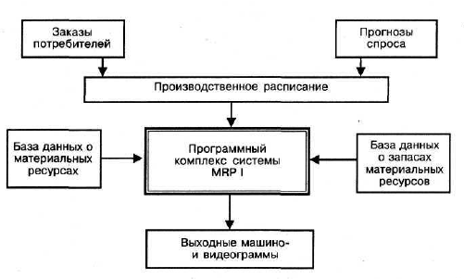
Рис.1. Блок-схема системы MRP - I
Входом системы MRP-I являются заказы потребителей, подкрепленные прогнозами спроса на готовую продукцию фирмы, которые заложены в производственное расписание (графики выпуска готовой продукции). Таким образом, как и для микрологистических систем, основанных на принципах концепции ≪точно в срок≫, в MRP-I ключевым фактором является потребительский спрос.
База данных о материальных ресурсах содержит всю требуемую информацию о номенклатуре и основных параметрах (характеристиках) сырья, материалов, компонентов, полуфабрикатов и т. п., необходимых для производства (сборки) готовой продукции или ее частей. Кроме того, в ней содержатся нормы расхода материальных ресурсов на единицу выпускаемой продукции, а также файлы моментов времени поставки соответствующих материальных ресурсов в производственные подразделения фирмы.
В базе данных также идентифицированы связи между отдельными входами производственных подразделений по потребляемым материальным ресурсам и по отношению к конечной продукции.
База данных о запасах информирует систему и управленческий персонал о наличии и величине производственных, страховых и других требуемых запасов материальных ресурсов в складском хозяйстве фирмы, а также о близости их к критическому уровню и необходимости их пополнения. Кроме того, в этой базе содержатся сведения о поставщиках и параметрах поставки материальных ресурсов.
Программный комплекс MRP-I основан на систематизированных производственных расписаниях (графиках выпуска конечной продукции) в зависимости от потребительского спроса и комплексной информации, получаемой из баз данных о материальных ресурсах и их запасах. Алгоритмы, заложенные в программные модули системы, первоначально переводят спрос на готовую продукцию в требуемый общий объем исходных материальных ресурсов. Затем программы вычисляют цепь требований на исходные материальные ресурсы, полуфабрикаты, объем незавершенного производства, основанных на информации о соответствующем уровне запасов, и размещают заказы на объемы входных материальных ресурсов для участков производства (сборки) готовой продукции. Заказы зависят от специфицированных по номенклатуре, объемам требований в материальных ресурсах и времени их доставки на соответствующие рабочие места и склады.
После завершения всех необходимых вычислений в информационно-компьютерном центре фирмы формируется выходной комплекс машинограмм системы MRP-I, который в документном виде передается производственным и логистическим менеджерам для принятия решений по организации обеспечения производственных участков и складского хозяйства фирмы необходимыми материальными ресурсами. Типичный набор выходных документов системы MRP-I содержит:
• специфицированные по номенклатуре, объему и времени требования на материальные ресурсы, заказываемые у поставщиков;
• изменения, которые необходимо внести в производственное расписание;
• схемы доставки материальных ресурсов, объем поставок и т. п.;
• аннулированные требования на готовую продукцию, материальные ресурсы;
• состояние системы MRP.
Система MRP-I была разработана в США в середине 1950-х годов, однако широкое распространение как в США, так и в Европе получила лишь в 1970-е годы, что было связано (как уже отмечалось) с развитием вычислительной техники. Микрологистические системы, подобные MRP-I, были разработаны примерно в тот же период времени и в СССР и первоначально широко применялись в военно-промышленном комплексе. Обычная практика использования систем MRP-I в бизнесе связана с планированием и контролем процедур заказа и снабжения (закупок) материальных ресурсов, как правило, широкой номенклатуры для промышленных предприятий-изготовителей машиностроительной продукции. Проблемы, возникающие в процессе внедрения системы MRP-I, относятся к разработке информационного, программно-математического обеспечения расчетов и выбору комплекса вычислительной и оргтехники, т. е. к тем проблемам, которые являются типичными для АСУ производством и технологическими процессами. Целью внедрения MRP-I является повышение эффективности и качества планирования потребности в ресурсах, снижение уровня запасов материальных ресурсов и готовой продукции, совершенствование процедур контроля за уровнем запасов и уменьшение затрат, связанных с этими логистическими функциями.
В конце 1980-х годов систему MRP-I использовали или предполагали использовать большинство фирм США с годовым объемом продаж готовой продукции свыше 15 млн. долл., в Великобритании — каждое третье производственное предприятие.
Однако микрологистические системы, основанные на MRP-подходе, имеют ряд недостатков и ограничений, к основным из которых относятся:
• значительный объем вычислений, подготовки и предварительной обработки большого объема исходной информации, что увеличивает длительность производственного периода и логистического цикла;
• возрастание логистических издержек на обработку заказов и транспортировку при стремлении фирмы уменьшить уровень запасов или перейти на выпуск готовой продукции в малых объемах с высокой периодичностью;
• нечувствительность к кратковременным изменениям спроса, так как они основаны на контроле и пополнении уровня запасов в фиксированных точках прохождения заказа;
• значительное число отказов в системе из-за ее большой размерности и перегруженности.
Эти недостатки накладываются на общий недостаток, присущий всем микрологистическим системам ≪толкающего≫ типа (push systems), к которым относятся и системы MRP-I, а именно: недостаточно строгое отслеживание спроса с обязательным наличием страховых запасов.
Базируясь на установленном производственном расписании, системы MRP-I реализуют повременно-фазовый подход к установлению величины и регулированию уровня запасов. Так как это, в свою очередь, генерирует объем требуемых материальных ресурсов для производства или сборки заданного объема готовой продукции, то MRP I является типичной системой ≪толкающего≫ типа, укрупненная схема которой приведена на рис. 2.
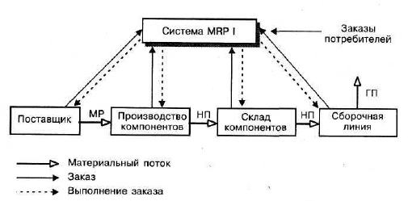
Рис.2. MRP-I как система толкающего типа
Обозначения: МР – материальные ресурсы;
НП – незавершенное производство;
ГП – готовая продукция
Для микрологистической системы ≪толкающего≫ типа характерны производство деталей, компонентов, полуфабрикатов и сборка из них готовой продукции в соответствии с жестко заданным производственным расписанием. В результате материальные ресурсы, объем незавершенного производства как бы ≪выталкиваются≫ из одного звена внутрипроизводственной логистической системы в другое, а затем готовая продукция поступает в распределительную сеть. В такой системе предотвратить сбои в производственном процессе, а также учесть изменение спроса можно только путем создания избыточных производственных и (или) страховых запасов между звеньями логистической системы, которые называются обычно буферными запасами. Наличие таких запасов замедляет оборачиваемость оборотных средств фирмы, увеличивает себестоимость готовой продукции, но обеспечивает большую устойчивость логистической системы при резких колебаниях спроса и ненадежности поставщиков материальных ресурсов по сравнению с логистическими системами, основанными на концепции ≪точно в срок≫.
Системы MRP-I преимущественно используются, когда спрос на исходные материальные ресурсы сильно зависит от спроса потребителей на конечную продукцию. Система MRP-I может работать с широкой номенклатурой материальных ресурсов (многоассортиментными исходными материальными потоками). Хотя сторонники концепции ≪точно в срок≫ утверждают, и не без основания, что ≪тянущие≫ микрологистические системы, основанные на принципах этой концепции, быстрее и эффективнее реагируют на изменения потребительского спроса, бывают случаи, когда системы MRP-I являются более эффективными. Это, в частности, справедливо для фирм, имеющих достаточно длительные производственные циклы, и в условиях неопределенного спроса.
В то же время применение систем MRP-I позволяет фирмам достигать тех же целей, что и при использовании ЛТ-технологии, в частности добиваться сокращения длительности полного логистического цикла и устранения излишних запасов, если время принятия решений по управлению производственными операциями и закупкам материальных ресурсов сопоставимо с периодичностью изменения спроса.
Обобщая вышеизложенное, можно сделать вывод о том, что обычная практика использования MRP-I в бизнесе связана с планированием и контролем процедур заказа и снабжения (закупок) МР, как правило, большой номенклатуры, для промышленных предприятий по изготовлению машиностроительной продукции.
Недостатки и ограничения MRP-I:
- применение MRP-I систем требует значительного объема вычислений, подготовки и предварительной обработки большого объема исходной информации, что увеличивает ведущее время производственного и логистического циклов;
- возрастание логистических издержек на обработку заказов и транспортировку при стремлении фирмы уменьшить уровни запасов или перейти на выпуск ГП в малых объемах с высокой периодичностью;
- нечувствительность к кратковременным изменениям спроса, так как они основаны на контроле и пополнении уровней запасов в фиксированных точках заказа;
- большое количество отказов в системе из-за слишком комплексного ее характера и большой размерности.
Эти недостатки накладываются на общий недостаток, присущий всем микрологистическим системам “толкающего” типа, к которым относятся и MRP-I системы, а именно: недостаточно точное отслеживание спроса с обязательным наличием страховых запасов. Базируясь на установленном производственном расписании, MRP-I системы реализуют повременно-фазовый подход к установлению величины и регулированию уровня запасов.
Отмеченные выше недостатки и некоторые ограничения применения MRP-I стимулировали разработки второго поколения этих систем – MRP II.

Задача (Вариант №1)

На основе имеющихся данных о состоянии запасов на складе, приведенных в нижеследующей таблице определить решения логистика, исходя из параметров «s-S» системы (s =25; S =150).
Ответ проиллюстрировать графическим и аналитическим путем, принимая во внимание возможность наличия «скрытых» решений о пополнении запасов и возможных отклонений (исключений) от принятых параметров, включая их изменение.
i_{t} | 30 | 50 | 15 | 120 | 175 | 50 | -20 | 180 | 100 | 150
Y(i_{t})
U(i_{t})
t | 1 | 2 | 3 | 4 | 5 | 6 | 7 | 8 | 9 | 10
Решение: Для формализации работы данной системы могут быть использованы следующие обозначения:
i_{t} – уровень запаса в текущий момент времени t;
s – критический (минимальный) уровень запаса;
S – предельный (максимальный) уровень запаса;
При этом следует иметь в виду следующие ограничения:
S > s; 0 ≤ i_{t} ≤ S
Y(i_{t}) – функция принятия решения о пополнении запасов в зависимости от текущего уровня запасов.
Алгоритм принятия решения о пополнении запасов может быть выражен следующим образом:
i_{t}, если i_{t} > s или i_{t} >25
Y(i_{t})=
150 , если i_{t} ≤ s или i_{t} ≤ 25
U(i_{t}) – величина пополнения запасов в случае принятия решения о пополнении запасов
U(i_{t}) = S - i_{t} = 150 - i_{t} (если i_{t} ≤ s, т.е i_{t} ≤25)
i_{t} | 30 | 50 | 15 | 120 | 175 | 50 | -20* | 180* | 100 | 150
Y(i_{t}) | 30 | 50 | 150 | 120 | 175* | 50 | 150 | 180* | 100 | 150
U(i_{t}) |  |  | 135 |  |  |  | 170*
t | 1 | 2 | 3 | 4 | 5 | 6 | 7 | 8 | 9 | 10

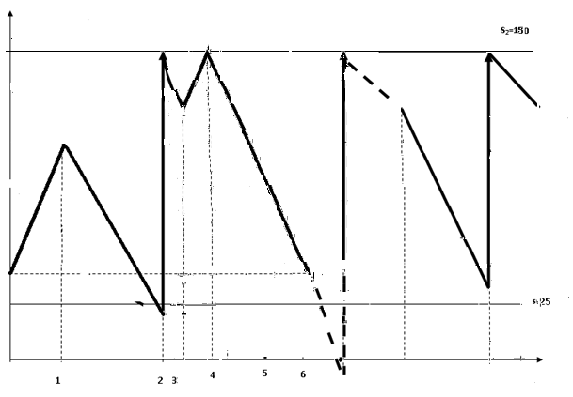
i_{t}
t
400
200
500

Orlisky J. Materials Requirements Planning. —N. Y.: McGrow-Hill, 2008.
Ballou R. H. Business Logistics Management. 3ed. — N. Y.: Prentice-Hall International, Inc., 2007.

